1-Nommez les images:
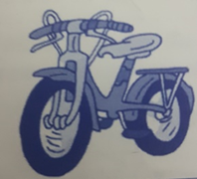
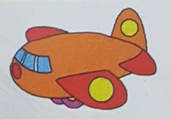

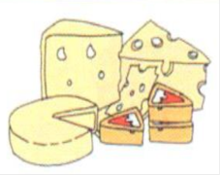
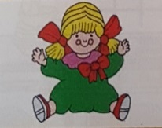
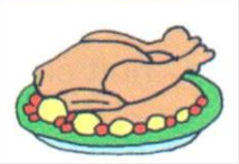
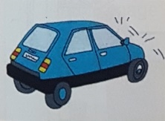

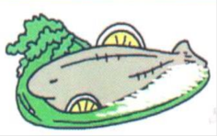
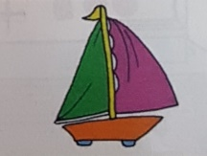

2-Observe les dessins . Écris les réponses des questions .
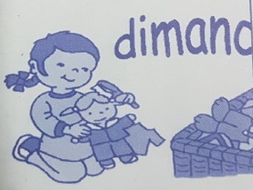
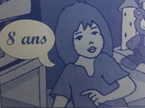
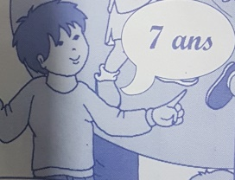

Quel âge tu as ?

……………………….

Qu'est-ce que Sara offre à son frère?.....
………………………
………………………

Quel âge elle a?

……………………………….

3-Complète les mots par : ( oi / oy / wa / j / ge )
- ……..lid. - un v…..lier - j…….eux anniversaire.
- ……e man….. - une v……ture - Au petit dé……euner

4-Complète les phrases par :
( lundi – anniversaire – un vélo – offrir – âge – joyeux anniversaire –ans )
- Walid : Sara, quel ……………………. tu as ?
- J'ai neuf…………………….
- Walid : Sara, c'est quand ton …………………………………….?
- Sara : Mon anniversaire, c'est …………………
- Dani : Qu'est-ce qu'on va lui …………………………………..?
- Walid : On va lui offrir ……………………………………………….
- Dani et Walid : …………………………………………………………………Sara.

5-Ecris ce que tu aimes manger :
Au petit déjeuner Au déjeuner Au dîner
...................................................................................................................................................................................
...................................................................................................................................................................................
...................................................................................................................................................................................

